Soutien aux projets innovants de formation (SPIF)

Plate-forme commune de mise à niveau
pour les écoles d’ingénieurs de PSL

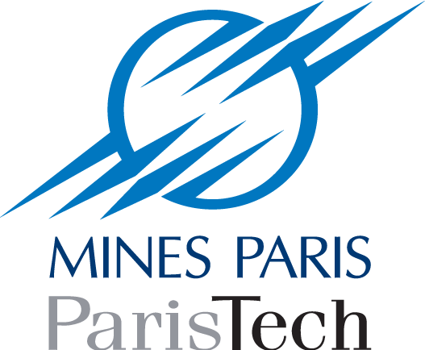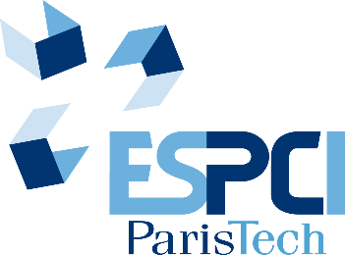

Résumé du Projet
Ce projet, porté par trois grandes écoles d’ingénieurs de PSL (Chimie ParisTech, MINES ParisTech et ESPCI ParisTech), vise à mettre en place une plate-forme commune d’enseignement et d’évaluation des compétences en vue de faciliter l’intégration des étudiants dans les établissements de PSL.
L’ouverture au recrutement des écoles d’ingénieurs à différentes filières (licence, DUT, BTS, …) ainsi qu’à l’international nécessite une mise à niveau des connaissances et des compétences des étudiants dans différents domaines (méthodes de travail, domaines scientifiques, langues).
Les trois établissements concernés apportent déjà indépendamment des réponses aux difficultés rencontrées par les élèves issus de ces filières, sous forme de tutorats de remise à niveau et de remédiation. Cependant pour la plupart, ces offres de tutorat interviennent alors que les cours ont déjà débuté et constituent par conséquent une surcharge de travail pour les élèves concernés. Afin de pouvoir prévenir ces problèmes plutôt que d’y remédier, il apparaît clairement qu’une offre de mise à niveau commune et adaptée à chaque établissement serait extrêmement bénéfique.
Description du projet
Le projet comporte trois volets :
    - Évaluation en ligne du niveau des étudiants dans les différents domaines et orientation vers les modules de formation adaptés,
    - Formation initiale et validation des acquis à l’aide de ressources en ligne,
    - Mise en pratique des acquis, formation complémentaire et apprentissage des méthodes de travail en présentiel.
Les deux premiers volets seront menés à bien à l'aide d'une plate-forme d'enseignement en ligne qui sera spécialement développée dans le cadre de ce projet.
Un problème majeur rencontré est la grande disparité des compétences acquises antérieurement par les étudiants admis sur titre. Une offre en ligne, par sa modularité, est particulièrement bien adaptée pour y répondre. La première étape consistera en l'évaluation en ligne du niveau de chaque élève dans les différentes matières. Sur la base de ces évaluations, un programme de formation personnalisé sera établi.
Une formation commune en présentiel sur 10 jours, avant la rentrée de septembre, viendra compléter le dispositif en ligne afin d’en valider les acquis et permettra d’acquérir les méthodes d’apprentissage nécessaires à la formation d’ingénieur. Elle privilégiera des méthodes d’enseignement innovantes et participatives dans un cadre moins formel. Cette période en présentiel permettra également de porter un diagnostic sur les étudiants (niveau, connaissances, méthodes…) afin de les suivre au mieux dès le début de leur scolarité dans nos écoles.
Public ciblé
Ce projet vise à faciliter l’intégration des élèves ingénieurs admis sur titre (licence, DUT, BTS, …) et des étudiants étrangers dans les 3 écoles. Ce public représente de 70 à 80 élèves par an, c’est-à-dire une part non négligeable et croissante de nos élèves ingénieurs.
Plate-forme en ligne commune
Rôle :
- Évaluation en ligne et orientation vers les modules à suivre en fonction de l’établissement d'accueil
- Offre de modules variés et adaptés aux différents établissements
Modules à développer en priorité (plusieurs niveaux adaptés au public et aux établissements) :
- Maths appliquées
- Physique
- Chimie organique
- Génie chimique et procédés
- Electronique
- Français Langue Étrangère
Intérêt du projet, impact international et visibilité
Ce projet favorisera la coopération entre trois institutions de PSL, la collaboration entre enseignants ainsi que la mutualisation d’un certain nombre de ressources. Il devrait à plus long terme apporter une réflexion commune de processus mutualisé des recrutements.
Ce dispositif favorisera également le recrutement des meilleurs étudiants étrangers en facilitant leur intégration au sein d’établissements de PSL. À terme, la possibilité d’une ouverture de la plate-forme à un public plus large permettrait d’augmenter la visibilité des établissements de PSL.
Points forts du projet
- Utilisation de méthodes innovantes de formation pour la mise à niveau des étudiants
- Mutualisation de ressources au sein d’établissements de PSL
- Meilleure intégration des étudiants étrangers
- Collaboration accrue entre les enseignants des écoles d’ingénieurs de PSL
Équipe pédagogique mobilisée dans le cadre du projet
- Un ingénieur pédagogie numérique chargé de la coordination du projet et de sa mise en œuvre.
- Un référent pour chaque module par établissement concerné :
- Chimie
  - Math, physique : "Frédéric Wiame" <Frederic.Wiame@chimie-paristech.fr>
  - Chimie organique : "Frédéric de Montigny" <Frederic.deMontigny@chimie-paristech.fr>
  - Génie chimique et procédés : "Daniel Morvan" <Daniel.Morvan@chimie-paristech.fr>
  - Français Langue Étrangère : "Françoise Huet" <Francoise.Huet@chimie-paristech.fr>
- MINES
  - Math : "Lionel Rosier" <Lionel.Rosier@mines-paristech.fr>
  - Physique : "Pascal Podvin" <Pascal.Podvin@mines-paristech.fr>
- ESPCI
  - Math : "Elie Raphaël" <Elie.Raphael@espci.fr>
  - Chimie organique : "Janine Cossy" <Janine.Cossy@espci.fr>
  - Electronique : "Jérôme Lucas" <Jerome.Lucas@espci.fr>
  - Français Langue Étrangère : "Françoise Huet" <Francoise.Huet@espci.fr>
- Un référent pédagogie numérique par établissement :
- "Frédéric Wiame" <Frederic.Wiame@chimie-paristech.fr>
- "Willy Morscheidt" <Willy.Morscheidt@mines-paristech.fr>
- "Sophie Norvez" <Sophie.Norvez@espci.fr>
- 12 intervenants qui assureront l’enseignement et le suivi personnalisé au cours des 10 jours de formation présentielle.

Institutions PSL concernées par le projet

Chimie ParisTech
11 rue Pierre et Marie Curie,
75005 Paris
Directrice des études : Anne Varenne

Mines ParisTech
60 Boulevard Saint-Michel,
75006 Paris
Directeur des études chargé du cycle Ingénieurs Civils : Julien Bohdanowicz

ESPCI ParisTech
10 Rue Vauquelin,
75005 Paris
Directrice de la scolarité : Sophie Norvez

Calendrier de mise en œuvre et résultats attendus

- Recrutement d'un ingénieur pédagogique : octobre 2015
- État des lieux des ressources pédagogiques disponibles : octobre à décembre 2015
- Conception des questionnaires d'évaluation et des modules pédagogiques en concertation avec les enseignants référents de chaque établissement : janvier à juin 2016
- Plate-forme en ligne opérationnelle : juin 2016.
- Évaluation des niveaux des élèves et définition des programmes individualisés : fin juin 2016
- Formation et suivi en ligne des modules d'enseignement : juillet à août 2016
- Session commune de formation encadrée : 10 jours fin août 2016
- Compte-rendu et analyse des résultats : septembre 2016

